台北市立松山高級中學九十五學年度第一學期期末考
高一基礎化學試題（範圍：Ch4-4~Ch5-4）
本試題共4頁（答案卡代碼為14）
一、單一選擇題：70﹪(每題2分，答錯不倒扣)
1. | 下列關於鋅-銅電池的敘述，何者正確？ (A)銅極進行氧化反應 (B)鋅電極質量變大 (C)放電時，銅離子濃度逐漸增大 (D)鹽橋中的正離子游向正極。
2. | 電池是日常生活中的常見用品，下列有關常用電池的敘述，哪些是正確的？  (甲)日常購得的電池上會標有陰陽極  (乙)電池中進行的化學反應屬於氧化還原反應  (丙)電池在放電時，由負極流出電子  (丁)鉛蓄電池是可充電的電池，在充電時，原鉛蓄電池正極應連接外電源的正極  (戊)鉛蓄電池可直接使用家中的交流電充電  (A)僅有甲、乙、丙、丁 (B)僅有乙、丙、丁 (C)僅有乙、丙 (D)甲、乙、丙、丁、戊。
3. | 鉛蓄電池放電時，以電極板之質量為縱軸，以時間為橫軸，甲表示鉛電極，乙表示二氧化鉛電極，下列圖形何者正確？  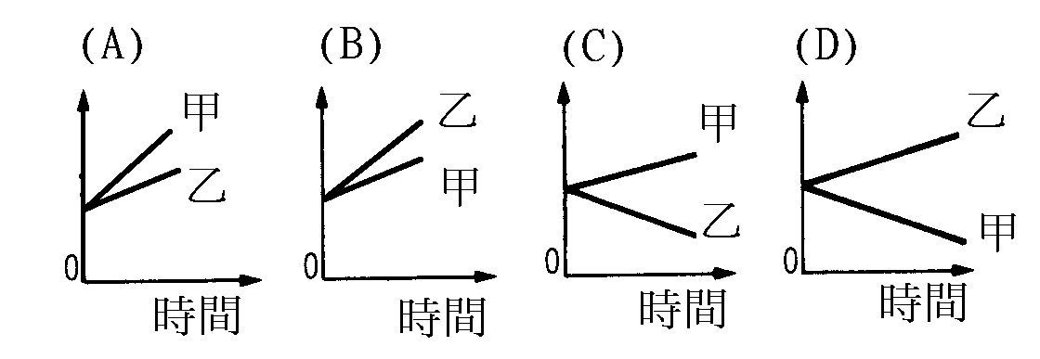
4. | 下列有關電池組成的敘述，何者正確？ (A)水銀電池的負極為HgO (B)水銀電池為酸性乾電池 (C)鹼性錳乾電池的正極為石墨 (D)鎳鎘電池以鎳為負極。
5. | 關於各種常用電池的陽極物質，何者錯誤？ (A)乾電池：鋅金屬 (B)鉛蓄電池：二氧化鉛 (C)汞電池：鋅金屬 (D)鎳鎘電池：鎘金屬。
6. | 碳鋅乾電池放電時，下列哪一種物質獲得電子？ (A)鋅 (B)碳棒 (C)氯化銨或二氧化錳 (D)氯化鋅。
7. | 下列有關常用電池的敘述，何者正確？ (A)鉛蓄電池是以Pb為陽極，放電時會還原成PbSO ₄ (B)水銀電池可經由充電達到反覆使用的目的 (C)乾電池之電解質含有MnO ₂，扮演催化劑（或去極劑）的角色 (D)鎳鎘電池是以鎘為負極，以氧化鎳為正極，而以氫氧化鉀為其電解溶液。
8. | 塑膠回收再利用是減廢及資源再利用的方式之一，寶特瓶可被回收的主因為何？ (A)熱塑性可熔融再次加工 (B)可裂解成單體 (C)可焚化產生能源 (D)可掩埋分解。
9. | 下列關於葡萄糖的敘述，何者正確？ (A)生物體中葡萄糖的氧化是吸熱反應 (B)果糖與葡萄糖的分子式相同，且碳、氫、氧的原子數均相同 (C)葡萄糖是碳原子與水分子結合成的化合物，所以稱為碳水化合物 (D)葡萄糖是單糖，蔗糖是雙糖，所以葡萄糖的分子量是蔗糖的一半。
10. | 一些感冒藥服用後會令人昏昏欲睡，為了減輕此一副作用，有些感冒藥會添加少許合法的興奮劑。下列何者最有可能為此興奮劑？ (A)嗎啡 (B)碳酸氫鈉 (C)咖啡因 (D)檸檬酸。
11. | 下列有關核能發電過程的敘述，何者錯誤？ (A)以慢中子撞擊約3%的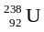而產生核分裂，放出熱能 (B)為了避免核分裂的鏈鎖反應過於迅速，所以要用控制棒吸收過剩的中子 (C)藉著核分裂產生的熱能，以獲得高溫高壓的水蒸氣，帶動汽輪機運轉 (D)汽輪機的運轉，帶動發電機的轉動，產生電能。
12. | 下列關於澱粉與纖維素的敘述，何者錯誤？ (A)兩者皆屬於多醣類，都是碳、氫、氧組成的物質 (B)澱粉提供人體主要的能源，遇到碘溶液會呈現藍色 (C)纖維素不能被人體消化，但對身體健康仍有助益 (D)纖維素是製造光學纖維（簡稱光纖）的材料。
13. | 下列有關蛋白質的敘述，何者正確？ (A)構成蛋白質分子的基本物質是脂肪酸 (B)蛋白質與耐綸都是由一種化合物聚合而成 (C)耐綸與蠶絲都是胺基酸的聚合物 (D)生物體內的酵素是由蛋白質組成。
14. | 以脂肪為原料製備肥皂，需要使用何種試劑？ (A)氫氧化鈉 (B)硫酸銅 (C)氯氣 (D)有機磺酸鹽。
15. | 下列藥物或化學品的敘述，何者正確？ (A)磺胺類藥物是最常見的止痛、退燒藥 (B)乙醯胺苯酚具有退燒與止痛的療效 (C)盤尼西林的主要藥效是組織性消炎劑 (D)菸草植物中易使人成癮的成分為海洛因。
16. | 人體中的血糖過多會引起糖尿病。血糖過高是指人體血液中的哪種醣類濃度太高？ (A)麥芽糖 (B)半乳糖 (C)葡萄糖 (D)果糖。
17. | α－胺基酸以何種鍵結結合成蛋白質？  (A)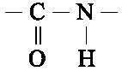 (B)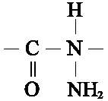 (C)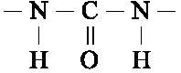 (D)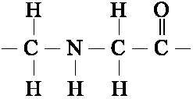。
18. | 已知放射元素甲的半生期為一年，放射元素乙的半生期為二年。現有某一含有甲乙元素的式樣，測得放射強度甲：乙＝1：2，則四年後可測得放射強度甲：乙＝ (A) 2：1 (B) 1：8 (C) 1：2 (D) 1：4。
19. | 核四廠興建與否的問題，對台灣社會造成極大的衝擊。今有甲、乙、丙、丁四人分別提出以下看法，試問哪些敘述正確？  （甲）核能電廠所使用的燃料棒具放射性，但經核反應後的產物則不具放射性  （乙）核能電廠中產生能量的核反應原理和原子彈產生能量的原理相同  （丙）核四廠是用核熔合反應，所以不會對環境造成污染  （丁）核電廠中當其核燃料反應1克時，其所放出的能量比利用1克碳燃燒成二氧化碳時所放  出的能量大  (A)僅有甲，乙，丁 (B)僅有乙，丙，丁 (C)僅有乙，丁 (D)僅有乙。
20. | 誤食氯化汞或其他重金屬而中毒時，可以用下列何者為解毒劑？ (A)脂肪 (B)蔗糖 (C)維生素 (D)蛋白質。
21. | 聚乙烯（PE）、耐綸及蛋白質，其最大的相似之處為何？ (A)具有醯胺基 (B)均為聚合物 (C)均含氮元素 (D)均溶於水。
22. | 生物分解性塑膠袋可能在製造的原料中加入何種物質？ (A)氧氣 (B)氯化鈉 (C)氫氧化鈉 (D)玉米澱粉。
23. | 天然黏土燒結成「磚」後，通常呈現紅色，是因含有何種成分？ (A)氧化鋁 (B)氧化鐵 (C)矽酸鈣 (D)碳酸鈣。
24. | 關於阿司匹靈的性質敘述，下列何者錯誤？ (A)溶於水呈酸性 (B)有解熱、鎮痛的功用 (C)對血友病的患者不適用 (D)市售「普拿疼」即是阿司匹靈藥劑。
25. | 太陽能主要來自太陽內部的下列何種反應？ (A)鈾核分裂 (B)鈽核分裂 (C)氫核融合 (D)氦核融合。
26. | 下列何種電池所含的有毒物質，人體中毒後引起骨骼疏鬆，無法支撐重量，造成病患任何行動都會引起極大痛苦，俗稱「痛痛症」？ (A)乾電池 (B)水銀電池 (C)鎳鎘電池 (D)鉛蓄電池。
27. | 下列何者可能是中子(n)撞擊鈾核(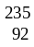U)，發生分裂的產物？ (A)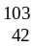Mo＋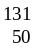Sn＋2n (B)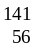Ba＋Sn＋3n (C)Rb＋Ba＋2n (D)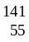Cs＋Kr＋3n。
28. | 各種不同的玻璃，其共同含有的是下列何者？ (A)SiO₂ (B)Al₂O₃ (C)B₂O₃ (D)Na₂CO₃。
29. | 下列物質何者不屬於生質能？ (A)石油 (B)稻草 (C)蔗渣 (D)牛糞。
30. | 米酒釀製的過程，米中的澱粉轉變成酒精的過程中，不會出現下列何者？ (A)糊精 (B)葡萄糖 (C)麥芽糖 (D)果糖。
31. | 下列醣類之分子量大小順序如何？ (1)葡萄糖 (2)澱粉 (3)麥芽糖 (4)纖維素  (A)(1)＞(2)＞(3)＞(4) (B)(4)＞(3)＞(2)＞(1) (C)(4)＞(2)＞(3)＞(1) (D)(2)＞(4)＞(3)＞(1)。
32. | 下列關於衣料纖維的敘述何者有誤？ (A)羊毛和蠶絲都是蛋白質 (B)羊毛不怕高溫，故可用高溫水洗 (C)絲絹照紫外線後易變黃 (D)棉吸汗，麻織品透風，常為夏裝衣料。
33. | 下列涉及玻璃之敘述何者正確？ (A)是一種質硬的晶體 (B)硬度：鈉玻璃＞鉀玻璃 (C)可用來製造光學儀器之鉛玻璃乃因原料中摻入PbO₂而得名 (D)添加B₂O₃之硼玻璃膨脹率小，可直接加熱。
34. | 有關可供太空船使用的氫氧燃料電池，下列敘述何者錯誤？ (Ａ)電解質為濃 KOH 溶液 (Ｂ)正極通入氧氣，發生氧化反應 (Ｃ)氫氣作為還原劑 (Ｄ)放電時，電解質的莫耳數不變。
35. | 在水果電池（如檸檬或葡萄柚）中，以下列哪種組合會在外電路上不能產生從金屬B流向金屬A之電流？ (Ａ) A 為Cu， B 為Ag (Ｂ) A 為Fe， B 為Cu (Ｃ) A 為Zn， B為Ag (Ｄ) A 為Mg， B 為Ag。 | 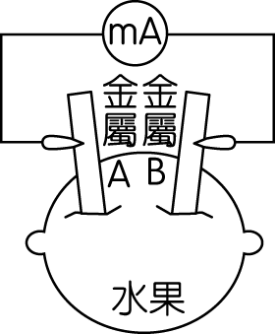
二、多重選擇題：30﹪(每題3分，答錯倒扣題分之1/5)
36. | 將銅棒置於裝有1.0 M硝酸銅水溶液的燒杯中，將銀棒置於裝有1.0 M硝酸銀水溶液的燒杯中，U型玻璃管裝有硝酸鉀飽和水溶液作為鹽橋，利用上述裝置組成電池，下列何項正確？ (A)電池的淨反應式 Cu _{(s)}＋2Ag ⁺ _{(aq)}→Cu ²⁺ _{(aq)}＋2Ag _{(s)} (B)正極為銅棒，產生氧化反應 (C)電子由銅棒經溶液流向銀棒 (D)銀棒是負極，產生還原反應 (E)溶液中NO ₃ ⁻陰離子由銀極溶液經鹽橋游向銅極溶液。
37. | 下列關於醣類的敘述，何者正確？ (A)澱粉由葡萄糖聚合而成，化學式為(C₆H₁₂O₆)_{n} (B)一分子乳糖水解可得一分子的葡萄糖及一分子的半乳糖 (C)纖維素為雙醣的一種，人體無法消化 (D)澱粉遇到碘化鉀溶液會呈現藍色 (E)澱粉水解可得糊精，再水解可得麥芽糖或果糖。
38. | 關於地球上能源的敘述，下列何者正確？ (A)化石燃料可視為百萬年前所儲存的太陽能 (B)稻米小麥等糧食可視為近年所儲存的太陽能 (C)石油、煤、地熱是地球生成過程中原本具有的能源 (D)核能是一種取之不盡用之不竭的能源 (E)太陽能是因太陽表面發生核分裂而釋放出來。
39. | 有關核能的下列敘述何者正確？ (A)核分裂的原料只能使用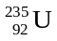 (B)核分裂乃利用鏈反應，此鏈反應即構成核子反應器運轉的原理 (C)核融合為現今核能發電的主要核反應 (D)目前核能發電所遭遇的最大難題是核能廢料的處理 (E)愛因斯坦質能互換的原理即每減少0.1公克質量，可轉變約9×10¹⁵J的能量。
40. | 阿司巴丹（C₁₄H₁₈N₂O₅）目前已取代糖精（C₇H₅NO₃S），成為最廣泛使用的人工甜味劑。下列相關敘述，何者正確？ (A)阿司巴丹與糖精互為同分異構物 (B)阿司巴丹具有甜味，亦為醣類的一種 (C)血糖過高的患者，不宜進用甜食，但可食用添加阿司巴丹的食物 (D)阿司巴丹的分子量高於糖精的分子量但低於蔗糖的分子量 (E)阿司巴丹的碳、氫、氮、氧四元素之質量比為14：18：2：5。
41. | 清潔劑與肥皂是日常生活中不可缺少的清潔用品，下列有關清潔劑與肥皂的敘述，何者正確？ (A)硬性清潔劑分子之長碳鏈有較多支鏈，不易被微生物分解 (B)清潔劑常添加磷酸鹽，磷酸鹽若流入河川，會抑制藻類生長 (C)動物油脂用強鹼水解，可得肥皂 (D)肥皂分子較不易與硬水作用而產生沉澱 (E)肥皂與清潔劑的分子，皆具有親水性及親油性。
42. | 有關蛋白質的敘述，下列何者正確？ (A)構成蛋白質分子的基本物質是脂肪酸 (B)體內胺基酸中分子量最小的是甘胺酸（化學式為H₃NCH₂COOH） (C)生物體內的催化劑，主要成分是蛋白質 (D)體內胺基酸有些可以氧化產生能量，有些可以轉換成葡萄糖或脂肪 (E)蛋白質與硝酸共熱會呈黃色。
43. | 下列有關化學電池的敘述，何者正確？ (A)任何電池當放電時，電子流出去的電極就是正極 (B)勒克朗舍乾電池的陽極材料就是石墨棒（碳棒） (C)鉛蓄電池當放電時，電子由二氧化鉛極經導線流向鉛極 (D)水銀電池與鎳鎘電池的電解液，均使用氫氧化鉀 (E)水銀電池與鎳鎘電池均為二次電池，可以重複充電，重複使用。
44. | 下列有關「耐綸製備實驗」的敘述，何者正確？ (A)將1,6-己二胺的NaOH水溶液傾斜，緩緩倒入己二醯氯的正己烷溶液中，攪拌均勻 (B)將己二醯氯的正己烷溶液傾斜，緩緩倒入1,6-己二胺的NaOH水溶液中，攪拌均勻 (C) 1,6-己二胺溶於NaOH水溶液中，NaOH的目的是為了中和生成物HCl，使反應更易完全 (D)正己烷溶液和水不互溶，故可形成界面，而反應即在該界面上進行，以生成一層白色薄膜即耐綸 (E)耐綸屬於聚醯胺類的化合物。
45. | 有關塑膠之敘述，下列何者正確？ (A)塑膠是由橡膠塑成的 (B)熱塑性塑膠必是加成聚合而成而熱固性塑膠必是縮合聚合而成 (C)PE、PP、PS均為熱塑性塑膠 (D)熱塑性塑膠分子呈網狀結構 (E)電木之單體為酚與甲醛。

台北市立松山高級中學九十五學年度第一學期期末考
高一基礎化學答案
一、單選題：
題目 | 答案 | 題目 | 答案 | 題目 | 答案 | 題目 | 答案 | 題目 | 答案 | 題目 | 答案 | 題目 | 答案
1. | D | 6. | C | 11. | A | 16. | C | 21. | B | 26. | C | 31. | C
2. | B | 7. | D | 12. | D | 17. | A | 22. | D | 27. | A | 32. | B
3. | A | 8. | A | 13. | D | 18. | B | 23. | B | 28. | A | 33. | D
4. | C | 9. | B | 14. | A | 19. | C | 24. | D | 29. | A | 34. | B
5. | B | 10. | C | 15. | B | 20. | D | 25. | C | 30. | D | 35. | A

二、多選題：
題目 | 答案 | 題目 | 答案
36. | AE | 41. | ACE
37. | B | 42. | CDE
38. | AB | 43. | D
39. | BD | 44. | BCD
40. | CD | 45. | CE

